### **安丘市教育和体育局**

### **2021年政府信息公开工作年度报告**

本报告根据《中华人民共和国政府信息公开条例》（国务院令第711号，以下简称《条例》）《国务院办公厅政府信息与政务公开办公室关于印发中华人民共和国政府信息公开工作年度报告格式的通知》（国办公开办函〔2021〕30号）等有关法律法规的要求编制。本报告包括六个部分内容：总体情况；行政机关主动公开政府信息情况；行政机关收到和处理政府信息公开申请情况；因政府信息公开工作被申请行政复议、提起行政诉讼情况；政府信息公开工作存在的主要问题及改进情况；其他需要报告的事项。

一、总体情况

2021年，安丘市教体局认真贯彻落实《条例》要求，以深化公开内容为核心，进一步拓宽公开渠道，持续丰富公开形式，及时回应社会关切，不断提升政府信息公开工作力度和实效。

（一）主动公开

**1.体制机制建设情况**

成立市教体局政府信息公开工作领导小组，主要领导亲自部署，明确职责，落实任务，协同配合，同时指定专人负责日常运维工作。

**2.主动公开信息情况**

2021年，通过市政府门户网站主动公开政府信息227条（其中发布事业单位招聘信息14条），通过“安丘教育”微信公众号发布信息407条，较去年分别增加62条和减少436条，及时更新市教体局政府信息公开指南、政府信息公开年度报告；按要求公开本单位机关职能、机构设置、办公地址、办公时间、联系方式、负责人姓名等信息；公开规划计划信息；公开行政执法信息；按时公开2021年部门预算、2020年部门决算信息；及时发布突发公共事件应急预案、预警信息及应对情况；做好法律、法规、规章和国家有关规定规定应当主动公开的其他政府信息。

**3.解读回应关切**

本年度市教体局对《安丘市教育和体育局关于做好作业、睡眠、手机、读物、体质“五项管理”工作的通知》《安丘市2021年义务教育学校招生工作实施方案》《安丘市校车公司化运营管理实施方案》进行了解读，回应网民来信59件。

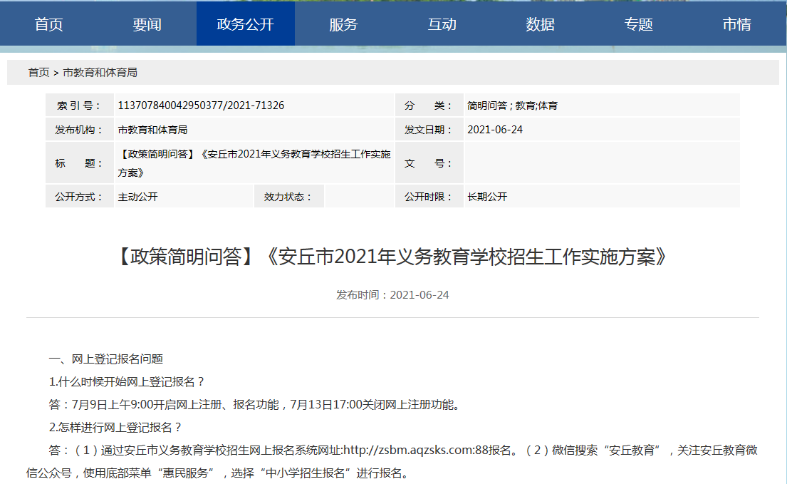

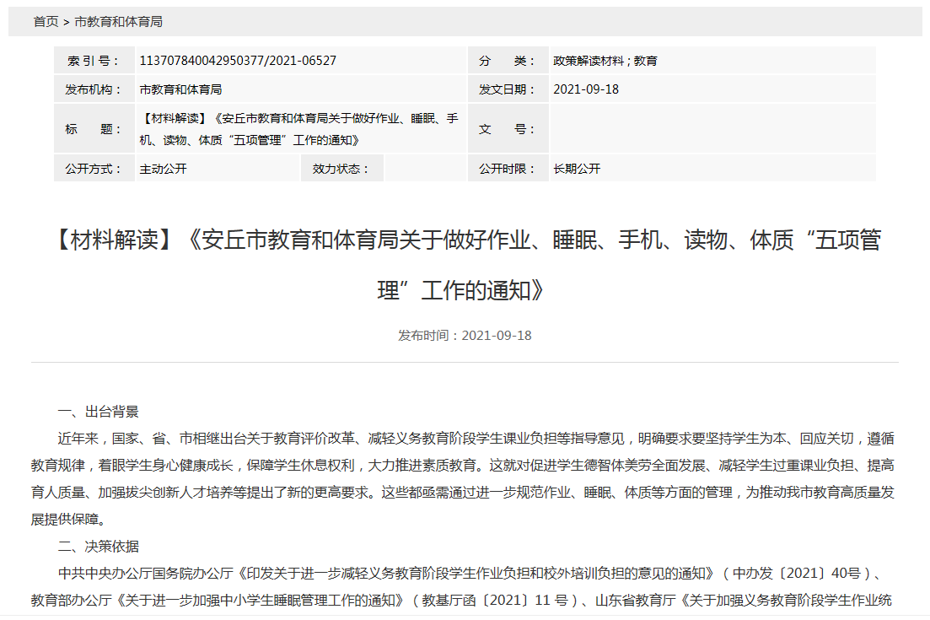

（二）依申请公开

2021年，市教体局新收到政府信息公开申请2件，较去年减少6件，主要集中在校车运营、疫情防控等领域，均按照答复程序、要求和规定时限予以规范答复，无收取费用。2021年，因政府信息公开被申请行政复议0件，提起行政诉讼0件。

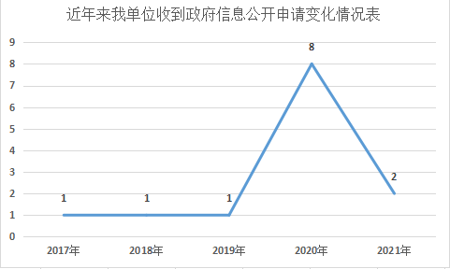

（三）政府信息管理

建立健全政府信息发布机制、政府信息公开审查机制，结合教育年度工作重点，完善主动公开目录，落实信息公开栏目责任主体，根据各项工作进展，按规范流程，对各栏目信息实施动态更新调整。

（四）政府信息公开平台建设

在安丘市政府门户网站开设“义务教育”专栏，优化栏目设置，集中公开义务教育领域信息。同时，丰富公开渠道，充分发挥“安丘教育”微信公众号作用，灵活发布便民信息，进一步方便群众获悉信息。

（五）监督保障

一是加强组织领导。根据人员分工，及时调整政务公开工作领导小组，领导小组下设办公室，统筹做好政务公开监督指导工作，并安排专人负责政务公开工作的组织、推进、指导、协调及日常公开工作。二是开展业务培训。围绕义务教育领域信息公开，召开2次专题培训会议，确保各科室按照各自承担的公开要点，逐项逐条落实到位。

1. 主动公开政府信息情况

|  |  |  |  |
| --- | --- | --- | --- |
| 第二十条第（一）项 | | | |
| 信息内容 | 本年制发件数 | 本年废止件数 | 现行有效件数 |
| 规章 | 0 | 0 | 0 |
| 行政规范性文件 | 0 | 0 | 0 |
| 第二十条第（五）项 | | | |
| 信息内容 | 本年处理决定数量 | | |
| 行政许可 | 0 | | |
| 第二十条第（六）项 | | | |
| 信息内容 | 本年处理决定数量 | | |
| 行政处罚 | 0 | | |
| 行政强制 | 0 | | |
| 第二十条第（八）项 | | | |
| 信息内容 | 本年收费金额（单位：万元） | | |
| 行政事业性收费 | 548.08 | | |

1. 收到和处理政府信息公开申请情况

|  |  |  |  |  |  |  |  |  |  |
| --- | --- | --- | --- | --- | --- | --- | --- | --- | --- |
| （本列数据的勾稽关系为：第一项加第二项之和，等于第三项加第四项之和） | | | 申请人情况 | | | | | | |
| 自然人 | 法人或其他组织 | | | | | 总计 |
| 商业  企业 | 科研  机构 | 社会公益组织 | 法律服务机构 | 其他 |
| 一、本年新收政府信息公开申请数量 | | | 2 | 0 | 0 | 0 | 0 | 0 | 2 |
| 二、上年结转政府信息公开申请数量 | | | 0 | 0 | 0 | 0 | 0 | 0 | 0 |
| 三、本年度办理结果 | （一）予以公开 | | 2 | 0 | 0 | 0 | 0 | 0 | 2 |
| （二）部分公开（区分处理的，只计这一情形，不计其他情形） | | 0 | 0 | 0 | 0 | 0 | 0 | 0 |
| （三）不予公开 | 1.属于国家秘密 | 0 | 0 | 0 | 0 | 0 | 0 | 0 |
| 2.其他法律行政法规禁止公开 | 0 | 0 | 0 | 0 | 0 | 0 | 0 |
| 3.危及“三安全一稳定” | 0 | 0 | 0 | 0 | 0 | 0 | 0 |
| 4.保护第三方合法权益 | 0 | 0 | 0 | 0 | 0 | 0 | 0 |
| 5.属于三类内部事务信息 | 0 | 0 | 0 | 0 | 0 | 0 | 0 |
| 6.属于四类过程性信息 | 0 | 0 | 0 | 0 | 0 | 0 | 0 |
| 7.属于行政执法案卷 | 0 | 0 | 0 | 0 | 0 | 0 | 0 |
| 8.属于行政查询事项 | 0 | 0 | 0 | 0 | 0 | 0 | 0 |
| （四）无法提供 | 1.本机关不掌握相关政府信息 | 0 | 0 | 0 | 0 | 0 | 0 | 0 |
| 2.没有现成信息需要另行制作 | 0 | 0 | 0 | 0 | 0 | 0 | 0 |
| 3.补正后申请内容仍不明确 | 0 | 0 | 0 | 0 | 0 | 0 | 0 |
| （五）不予处理 | 1.信访举报投诉类申请 | 0 | 0 | 0 | 0 | 0 | 0 | 0 |
| 2.重复申请 | 0 | 0 | 0 | 0 | 0 | 0 | 0 |
| 3.要求提供公开出版物 | 0 | 0 | 0 | 0 | 0 | 0 | 0 |
| 4.无正当理由大量反复申请 | 0 | 0 | 0 | 0 | 0 | 0 | 0 |
| 5.要求行政机关确认或重新出具已获取信息 | 0 | 0 | 0 | 0 | 0 | 0 | 0 |
| （六）其他处理 | 1.申请人无正当理由逾期不补正、行政机关不再处理其政府信息公开申请 | 0 | 0 | 0 | 0 | 0 | 0 | 0 |
| 2.申请人逾期未按收费通知要求缴纳费用、行政机关不再处理其政府信息公开申请 | 0 | 0 | 0 | 0 | 0 | 0 | 0 |
| 3.其他 | 0 | 0 | 0 | 0 | 0 | 0 | 0 |
| （七）总计 | | 2 | 0 | 0 | 0 | 0 | 0 | 2 |
| 四、结转下年度继续办理 | | | 0 | 0 | 0 | 0 | 0 | 0 | 0 |

四、政府信息公开行政复议、行政诉讼情况

|  |  |  |  |  |  |  |  |  |  |  |  |  |  |  |
| --- | --- | --- | --- | --- | --- | --- | --- | --- | --- | --- | --- | --- | --- | --- |
| 行政复议 | | | | | 行政诉讼 | | | | | | | | | |
| 结果维持 | 结果 纠正 | 其他 结果 | 尚未 审结 | 总计 | 未经复议直接起诉 | | | | | 复议后起诉 | | | | |
| 结果 维持 | 结果 纠正 | 其他 结果 | 尚未 审结 | 总计 | 结果 维持 | 结果 纠正 | 其他 结果 | 尚未 审结 | 总计 |
| 0 | 0 | 0 | 0 | 0 | 0 | 0 | 0 | 0 | 0 | 0 | 0 | 0 | 0 | 0 |

五、存在的主要问题及改进情况

（一）2020年问题整改情况

一是加强人员管理。针对系统内所属公共企事单位政务公开工作人员不固定、更换频繁等问题，对相关工作人员实行备案制管理，每个单位分别确定一名专职人员和兼职人员并进行备案，按要求做好新旧政务公开工作管理人员交接工作，避免人员更换造成的工作被动等问题。

二是加强业务培训。不定期组织各所属公共企事业单位政务公开工作人员开展轮训，重点学习《义务教育领域基层政务公开标准指引》（教办厅函[2019]39号印发）相关内容，对各自承担政务公开事项逐项、逐条落实到位，切实提升相关工作人员政务公开工作水平，做到“应公开、尽公开”。

（二）2021年存在的主要问题及改进情况

**主要问题：**主动公开意识有待加强，重点领域公开有待完善。

**改进情况：**一是贯彻政策不放松。进一步加强组织学习，认真贯彻落实政务公开政策文件精神，提升政务公开工作人员主动公开意识，确保政务公开工作扎实推进。二是完善制度不放松。进一步健全完善政务公开制度，严格任务清单，重点突出社会关注、百姓关切的教育领域重点事项。

六、其他需要报告的事项

（一）收取信息处理费情况。

本机关严格贯彻落实《国务院办公厅关于印发<政府信息公开信息处理费管理办法>的通知》（国办函〔2020〕109号）和《山东省人民政府办公厅关于做好政府信息公开信息处理费管理工作有关事项的通知》（鲁政办字〔2020〕179号）要求，2021年度未收取政府信息公开信息处理费，包括：检索费、复制费（含案卷材料复制费）、邮寄费。

（二）落实安丘市2021年度政务公开工作要点情况

一是公开内容充实。严格按照安丘市2021年度政务公开工作要点开展政务公开工作，方便群众及时了解我局办事流程和工作动态。二是公开时间及时。在严格遵循《条例》规定的信息发布时间基础上，针对公开内容的不同情况，确定公开时间。做到常规性工作定期公开，临时性工作随时公开，固定性工作长期公开。

（三）人大代表建议和政协委员提案办理结果公开情况。

2021年，承办人大代表建议2件，较去年减少2件；政协委员提案8件，与去年持平，面复率、满意率均达到100%，切实做到了“层层有人管、事事有人办、件件有回音”，建议提案办理完结后及时将办理情况向社会进行了公开。

1. 安丘市教育和体育局2021年度政务公开工作创新情况

一是加强基础性工作。市教体局在工作机制建设上不断投入更多的人力、物力，确保人员及职责的稳定性。加强对政务公开工作的宣传培训力度，狠抓部门政府信息公开工作落实。同时不断健全和完善政府信息公开制度，规范公开内容，提高公开质量，促使政务公开工作朝规范化、制度化方向发展。

二是规范政务公开行为。进一步完善政务公开、监督和评议制度，将政务工作日常化、规范化、制度化。安排专人定期对政务公开工作落实情况进行督查，主动听取社会公众意见建议，及时处理各类咨询、投诉，对违反政务公开规定的行为严格追究责任。

（五）安丘市教育和体育局2021年度政府信息公开工作年度报告数据统计需要说明的事项

本年度报告中所列各项数据的统计期限自2021年1月1日至2021年12月31日。本年度报告的电子版可在安丘市人民政府门户网站（http://www.anqiu.gov.cn/）下载。如对本报告有任何疑问，请与安丘市教体局办公室联系（地址：山东省安丘市学府街3号安丘市教体局办公楼103室，邮编：262100，电话：0536-4231108，传真：0536-4231108，电子邮箱：aqsjyjbgs@wf.shandong.cn）。

（六）安丘市教育和体育局2021年度其他需要报告的事项。

2021年，进一步加强我市中小学、中等职业学校和特殊教育学校等教育机构信息公开工作，根据《安丘市义务教育领域基层政务公开标准目录》，分级梳理教育部门和义务教育阶段学校应公开内容，建立健全协调机制，明确任务分工，按任务落实责任，建立起各负其责、运转协调的信息公开长效机制。在政务公开协调机制下，各单位紧密协作，按照时间节点统筹谋划，认真抓好落实，高标准、高效率、高质量做好信息公开工作。

（七）安丘市教育和体育局本年度没有其他有关文件专门要求通过政府信息公开工作年度报告予以报告的事项。

安丘市教育和体育局

2022年1月24日